|  |  |  |
| --- | --- | --- |
|  |  | УТВЕРЖДАЮ |
|  |  | Руководитель образовательной программы  ________________ Сергеева Е. Г.  «____» _____________ 20__ г.  М.П. |

**ТЕХНИЧЕСКОЕ ЗАДАНИЕ**

на разработку

онлайн-ассистента для интернет магазина

|  |  |  |
| --- | --- | --- |
| СОГЛАСОВАНО |  | СОГЛАСОВАНО |
| Колледж ВятГУ  ________________ Плаксивый В.Н.  «____» _____________ 20__ г.  М.П. |  | Руководитель УП  ________________ Долженкова М. Л.  «____» _____________ 20__ г. |
|  |  |  |
|  |  |  |
|  |  |  |
|  |  |  |

2024

Содержание

Введение 3

1 Термины и определения 4

2 Перечень сокращений 5

3 Основные сведения о разработке 6

3.1 Наименование разработки 6

3.2 Цель и задачи 6

3.3 Сведения об исполнителе 6

3.4 Сведения о заказчике 6

3.5 Сроки разработки 6

3.6 Назначение разработки 6

3.6.1 Функциональное назначение программы 7

4 Описание предметной области 8

4.1 Аналог 1 8

4.2 Аналог 2 9

4.3 Аналог 3 10

5 Требования к результатам разработки 12

5.1 Требования к функциональным характеристикам 12

5.2 Требования к пользовательскому интерфейсу 12

5.3 Требования к видам обеспечения 12

5.3.1 Требования к математическому обеспечению 12

5.3.2 Требования к информационному обеспечению 12

5.3.2.2 Требования к техническому обеспечению 13

5.3.3 Требования к численности и квалификации персонала 13

5.3.4 Требования к показательным назначениям 13

5.3.5 Требования к надежности 13

5.3.6 Требования к безопасности 13

5.3.7 Требования к патентной чистоте 14

5.3.8 Требования к эргономической и технической эстетике 14

5.3.9 Требования к стандартизации и унификации 14

5.3.10 Дополнительные требования 14

5.4 Требования к перспективам развития 14

6 Состав и содержание работ 15

6.1 Анализ требований заказчика 15

6.2 Разработка архитектуры системы 15

6.3 Программирование и тестирование 15

6.4 Внедрение системы у заказчика 16

6.5 Обучение персонала 16

6.6 Техническая поддержка и сопровождение 16

7 Порядок разработки 18

7.1 Стадии разработки 18

7.2 Этапы разработки 19

8 Требования к документации 20

8.1 Состав документации 20

8.2 Требования к оформлению документации 21

8.3 Язык документации 21

8.4 Сопроводительная документация 21

9 Порядок контроля и приемки 22

9.1 Виды испытаний 22

9.2 Общие требования 23

# **Введение**

Данное техническое задание разработано в соответствии с требованиями ГОСТ 34.602-89 и регулирует процесс создания онлайн ассистента для интеренет-магазина (ОАДИМ). Целью разработки является создание интеллектуального помощника и ассистента для интернета магазина.

ОАДИМ будет автоматизировать процессы, улучшать коммуникацию между сотрудниками и клиентами, ускорять оформление заказов. Он также поможет собирать и анализировать информацию о заказах, и выпускать персональные скидки для каждого покупателя.

В документе приводятся основные требования к функционалу, интерфейсу, надёжности, безопасности и другим аспектам системы, а также детализированы этапы её разработки и порядок сдачи в эксплуатацию.

**1 Термины и определения**

Онлайн-ассистент для интернет-магазина (ОАДИМ) — программа, которая внедряется на сайт для связи с потенциальными клиентами.

**2 Перечень сокращений**

ОАДИМ — Онлайн-ассистент для интернет-магазина.

ТЗ — Техническое задание.

ПО — Программное обеспечение.

**3 Основные сведения о разработке**

**3.1 Наименование разработки**

Наименование программы, разрабатываемой в ходе настоящей работы: Онлайн-ассистент для интернет-магазина (ОАДИМ).

**3.2 Цель и задачи**

Цель разработки ОАДИМ заключается в создании онлайн-ассистента для интернет магазина.

Задачи:

* Консультирование клиентов.
* Соединение клиента с менеджером (при возникновении трудностей).
* Помощь в оформление заказа.
* Выдача персональных скидок.

**3.3 Сведения об исполнителе**

Исполнителем настоящей работы является студент ФГБОУ ВО «Вятского государственного университета» (Колледжа ВятГУ), группы ИСПк-405-52-00: Плаксивый Владимир Николаевич.

**3.4 Сведения о заказчике**

Заказчиком настоящей работы является коллектив преподавателей ФГБОУ ВО «Вятского государственного университета» (Колледжа ВятГУ):

* руководитель образовательной программы, Сергеева Е. Г.
* руководитель учебной практики, Долженкова М. Л.

**3.5 Сроки разработки**

Плановый срок начала разработки: 01.10.2024

Плановый срок окончания разработки: 01.12.2024

**3.6 Назначение разработки**

ОАДИМ предназначен для использования компаниями, занимающимися продажами.

**3.6.1 Функциональное назначение программы**

Функции ОАДИМ:

* Составление статистики посещения сайта и диалогового окна.
* Оповещение в админ панель о частых клиентах.
* Выдача индивидуальных скидок каждому клиенту.
* Само обучаемость после диалога с клиентом.

**4 Описание предметной области**

Предметная область, на которую направлена разработка онлайн-ассистента для интернет-магазина (ОАДИМ), включает процесс консультирования клиентов. Онлайн-ассистент для интернет-магазина нужен для того, чтобы помогать клиентам с поиском информации, отвечать на их вопросы и решать возникающие проблемы. Он хорош тем, что повышает лояльность посетителей, увеличивает конверсию и предоставляет дополнительный канал связи с клиентами.

**4.1 Аналог 1**

**AI ассистент в SMMplanner**

Описание:

AI ассистент в SMMplanner — это инструмент, который помогает планировать и запускать рекламные кампании в социальных сетях, анализировать результаты и оптимизировать стратегии продвижения.

**Преимущества**:

* Автоматизация рутинных задач: AI ассистент может автоматически создавать и редактировать объявления, подбирать оптимальные настройки для каждой рекламной кампании, а также отслеживать результаты и вносить корректировки.
* Экономия времени и усилий: использование AI ассистента позволяет сэкономить время и усилия, которые могли бы быть потрачены на выполнение рутинных задач вручную.
* Повышение эффективности рекламных кампаний: AI ассистент анализирует большие объёмы данных и предлагает оптимальные стратегии продвижения, что приводит к повышению эффективности рекламных кампаний.
* Возможность сосредоточиться на стратегическом планировании: благодаря автоматизации рутинных задач, пользователи могут сосредоточиться на стратегическом планировании и анализе результатов, что позволяет им принимать более обоснованные решения.

**Недостатки**:

* Ограниченная гибкость настроек: AI ассистент может предлагать оптимальные настройки для рекламных кампаний, но не всегда учитывает индивидуальные особенности бизнеса или продукта. В некоторых случаях может потребоваться ручная корректировка настроек.
* Отсутствие креативности: AI ассистент не может создавать уникальные и креативные рекламные материалы, такие как тексты объявлений или изображения. В таких случаях потребуется участие человека.
* Возможные ошибки и неточности: несмотря на то, что AI ассистент обучается на больших объёмах данных, он всё ещё может совершать ошибки или неточности в своих рекомендациях. Важно проверять результаты его работы и при необходимости корректировать их.

Интерфейс предоставлен на рисунке 1.

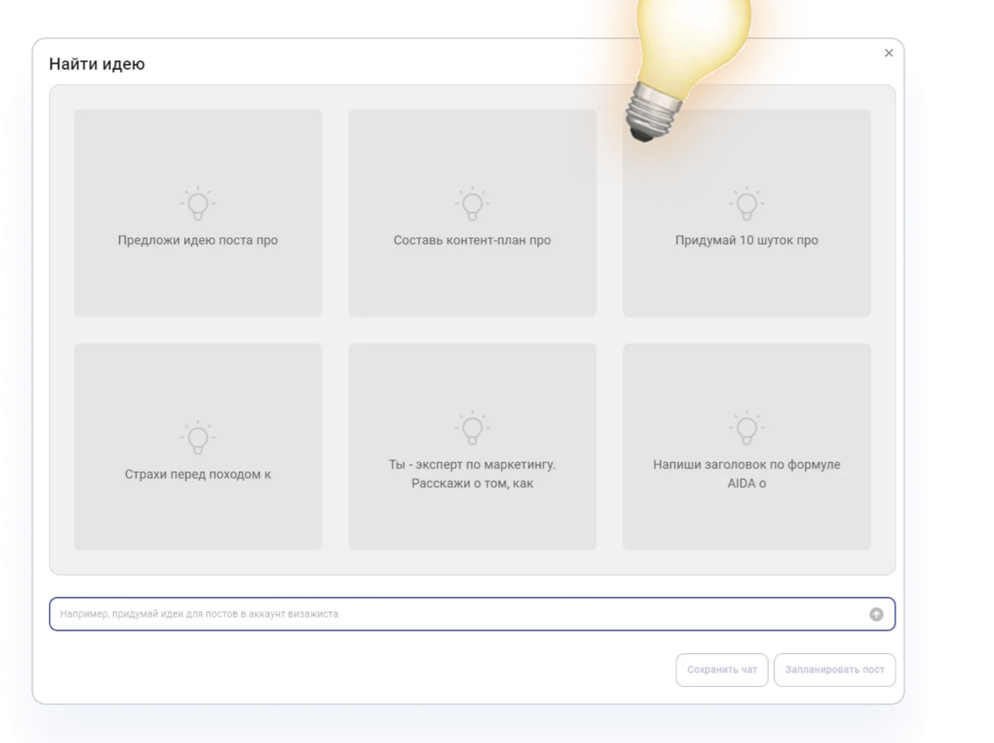

Рисунок 1 – интерфейс AI ассистент в SMMplanner

**4.2 Аналог 2**

**Расширение YandexGPT**

Описание:

YandexGPT — это большая языковая модель, созданная компанией Яндекс. Она создавалась с учётом специфики русского языка. Модель уже встроена в мой функционал, поэтому дополнительно ничего устанавливать не нужно.

**Преимущества**:

* Высокая точность и качество ответов. Модель постоянно обучается на больших объёмах данных, что позволяет ей давать точные и полезные ответы.
* Универсальность. YandexGPT может использоваться для решения различных задач, будь то написание текстов, программирование или просто общение.
* Доступность. Модель уже встроена в мои функции, поэтому вам не нужно ничего дополнительно устанавливать или настраивать.

**Недостатки**:

* Ограничения в использовании. Модель может иногда давать неправильные или неполные ответы, особенно если вопрос сложный или специфический.
* Зависимость от интернета. Для работы YandexGPT требуется подключение к интернету, поэтому она может быть недоступна в условиях отсутствия сети.

Пользовательский интерфейс предоставлен на рисунке 2.

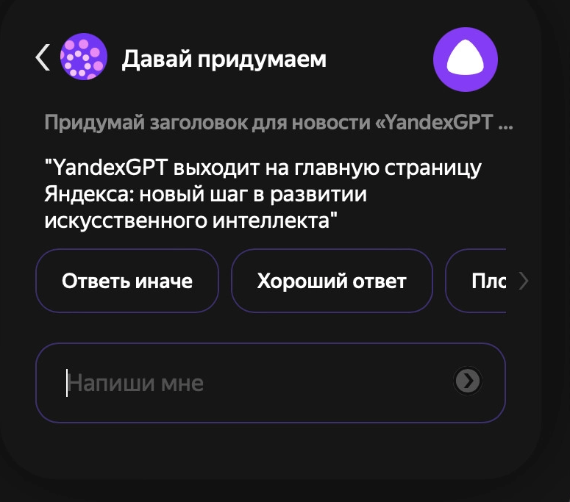

Рисунок 2 – Пользовательский интерфейс GanttProject.

# **5 Требования к результатам разработки**

## **5.1 Требования к функциональным характеристикам**

Программа должна обеспечивать выполнение следующих функций:

* Консультирование клиентов.
* Соединение клиента с менеджером.
* Оформление заказов.
* Выдача индивидуальных скидок клиентам.

## **5.2 Требования к пользовательскому интерфейсу**

Интерфейс программы должен быть интуитивно понятным и обеспечивать:

* Удобное отображение диалогового окна.
* Грамотность и пунктуацию.

## **5.3 Требования к видам обеспечения**

## **5.3.1 Требования к информационному обеспечению**

Информационное обеспечение должно включать:

* Возможность работы с большими объемами данных.
* Поддержку различных форматов экспорта и импорта данных (например, CSV, XML).

## **5.3.2 Требования к техническому обеспечению**

|  |  |
| --- | --- |
| Операционная система | Windows 10/11 |
| Процессор | 1.6 ГГц |
| Оперативная память | 2 ГБ для 64-разрядной системы или 4 ГБ для 64-разрядной системы |
| HDD\SSD | 2 ГБ |

## **5.3.3 Требования к показательным назначениям**

Программа должна обеспечивать высокую производительность при одновременной работе нескольких пользователей.

## **5.3.4 Требования к надежности**

Система должна обладать высокой отказоустойчивостью и возможностью резервного копирования данных.

## **5.3.5 Требования к безопасности**

Программа должна поддерживать:

* Аутентификацию и разграничение прав доступа.
* Сохранение диалога с пользователем .

## **5.3.6 Требования к патентной чистоте**

Программа не должна нарушать патентные права третьих лиц.

## **5.3.7 Требования к эргономической и технической эстетике**

Интерфейс программы должен быть эргономичным, обеспечивающим комфортную работу пользователей, с учетом современных требований к визуальной эстетике.

## **5.3.8 Требования к стандартизации и унификации**

Разработка должна соответствовать общепринятым стандартам в области разработки web-верстки.

## **5.3.9 Дополнительные требования**

Может быть предусмотрена возможность интеграции с мобильными приложениями и ПО.

## **5.4 Требования к перспективам развития**

Программа должна предусматривать возможность расширения функционала и интеграции с новыми системами и технологиями без значительных изменений в базовой архитектуре.

# **6** **Состав и содержание работ**

Процесс разработки онлайн-ассистента для интернет магазина (ОАДИМ) включает в себя несколько ключевых этапов, каждый из которых направлен на реализацию требований заказчика и создание качественного программного продукта. Ниже представлен состав и содержание основных работ по созданию системы.

## **6.1 Анализ требований заказчика**

На данном этапе осуществляется сбор и анализ требований заказчика. Основные задачи включают:

* Определение целей и задач системы.
* Согласование функциональных и нефункциональных требований.
* Проведение интервью с представителями заказчика для уточнения бизнес-процессов и необходимых функций.
* Разработка технического задания, включающего требования к функционалу, интерфейсу, безопасности, производительности и другим характеристикам системы.

## **6.2 Разработка архитектуры системы**

На основе согласованных требований разрабатывается архитектура ИСУП, включая:

* Определение общей структуры системы и ее компонентов.
* Выбор технологий и инструментов для реализации системы.
* Проектирование баз данных и определение логики взаимодействия между компонентами.
* Разработка моделей данных и схем взаимодействия пользовательских интерфейсов.

## **6.3 Программирование и тестирование**

На данном этапе осуществляется непосредственная разработка системы, включающая:

* Программирование модулей и компонентов программы в соответствии с архитектурой.
* Интеграция всех частей системы в единый программный продукт.
* Проведение функционального тестирования для проверки корректности работы программы в соответствии с требованиями.
* Тестирование производительности, безопасности и надежности программы.

## **6.4 Внедрение бота у заказчика**

На этапе внедрения проводятся работы по установке программы в инфраструктуре заказчика. Основные задачи включают:

* Настройку программу под конкретные условия эксплуатации.
* Импорт данных из существующих систем (при необходимости).
* Проведение интеграционных тестов для проверки совместимости бота с сайтом.
* Передача бота в эксплуатацию.

# **7 Порядок разработки**

Разработка онлайн-ассистента для интернет-магазина (ОАДИМ) осуществляется поэтапно, с четко установленными стадиями и этапами, которые обеспечивают последовательное выполнение всех необходимых работ для создания качественного программного обеспечения, соответствующего требованиям заказчика.

**7.1 Стадии разработки**

Предпроектное исследование  
На этом этапе осуществляется анализ требований заказчика, изучение существующих бизнес-процессов и определение функциональных и нефункциональных требований к программе. На основе проведенного исследования формулируется техническое задание и составляется план проекта.

**Проектирование системы**  
Этот этап включает разработку архитектуры системы, проектирование баз данных, интерфейсов и компонентов, а также определение логики работы системы. Разрабатываются схемы взаимодействия модулей и документов, определяются технологии и инструменты для реализации проекта.

**Разработка программного обеспечения**  
На стадии разработки ведется программирование компонентов системы в соответствии с проектной документацией. Команда разработчиков реализует бизнес-логику, пользовательские интерфейсы, а также интеграцию с внешними системами, если это предусмотрено.

**Тестирование и исправление ошибок**  
Проведение тестирования всех компонентов системы для выявления ошибок и проблем в работе. Осуществляется функциональное тестирование, проверка безопасности и надежности системы. После выявления ошибок они исправляются, и система повторно тестируется до достижения требуемого уровня качества.

**Внедрение и сопровождение**  
На последнем этапе происходит установка системы в инфраструктуре заказчика, настройка под конкретные требования, интеграция с другими системами (если необходимо), а также обучение пользователей. После внедрения осуществляется сопровождение и техническая поддержка, включая обновление и улучшение системы.

**7.2 Этапы разработки**

**Сбор требований (1 неделя)**  
В течение первой недели происходит анализ бизнес-процессов заказчика и сбор требований к системе. На основе этих данных формулируется техническое задание и определяется общий объем работ.

**Проектирование архитектуры (3 недели)**  
На данном этапе в течение трех недель разрабатывается архитектура системы, включая проектирование баз данных, интерфейсов и компонентов. Составляется детализированная проектная документация.

**Разработка программного обеспечения (2 месяца)**  
Этап разработки длится два месяца, в течение которых программируются основные модули системы, настраиваются пользовательские интерфейсы и реализуются основные функции системы.

**Тестирование (3 недели)**  
В течение трех недель проводится комплексное тестирование системы, включая функциональные, нагрузочные и интеграционные тесты. Выявленные ошибки устраняются, и система проверяется повторно.

**Внедрение (1 неделя)**  
Внедрение системы в инфраструктуру заказчика длится одна неделя. В этот период проводится установка, настройка, интеграция с другими системами и обучение пользователей.

# **8 Требования к документации**

Документация на разработанного онлайн-ассистента для интернет-магазина (ОАДИМ) должна быть полной, структурированной и соответствовать установленным стандартам. Все документы должны содержать исчерпывающую информацию для обеспечения корректной эксплуатации, сопровождения и доработки системы.

**8.1 Состав документации**

**Техническое задание (ТЗ)**  
Документ, в котором детализированы требования к функциональности, интерфейсу, безопасности и другим аспектам системы. ТЗ служит основой для проектирования и разработки ОАДИМ.

**Проектная документация**  
Включает в себя описание архитектуры системы, схемы баз данных, диаграммы взаимодействия компонентов и интерфейсов, а также выбор технологий и средств разработки. Этот документ предназначен для разработчиков и технических специалистов.

**Руководство пользователя**  
Документ содержит подробное описание интерфейса и функционала системы, инструкции по работе с основными модулями и функциями программы. Руководство должно быть оформлено так, чтобы конечные пользователи могли легко ориентироваться в системе и эффективно использовать её в ежедневной работе.

**Руководство администратора**  
Документ предназначен для технических специалистов, ответственных за установку, настройку и поддержку системы. Руководство должно содержать информацию о процессе установки системы, настройке параметров, управлении доступом, а также рекомендации по решению возможных технических проблем.

**Программы и методики испытаний**  
Документация по тестированию, включающая перечень тестов, которые проводились для проверки функциональных, нагрузочных и интеграционных характеристик системы. Описаны методы тестирования, сценарии тестов и результаты.

**Руководство по техническому сопровождению**  
Включает в себя рекомендации по обновлению системы, резервному копированию данных, а также по устранению возможных сбоев и проблем в работе программы. Документ ориентирован на команду технической поддержки.

**Эксплуатационная документация**  
Комплекс документов, содержащий инструкции по работе с системой, описание режимов работы, требования к аппаратной и программной среде, а также меры безопасности при эксплуатации.

**8.2 Требования к оформлению документации**

Стандартизация: Документация должна соответствовать государственным стандартам (например, ГОСТ 19 и ГОСТ 34) и внутренним требованиям организации.

Ясность и полнота: Документы должны быть написаны четким и понятным языком, без двусмысленностей, обеспечивая полное понимание процесса эксплуатации, настройки и сопровождения системы.

Актуальность: Документация должна быть обновлена до финальной версии системы и включать все изменения, внесенные в ходе разработки.

Структурированность: Все документы должны иметь логичную структуру, таблицы содержания, заголовки разделов и четкое описание процессов.

Форматирование: Документация должна быть представлена в стандартных электронных форматах (например, PDF или DOCX) и обеспечивать легкость поиска нужной информации.

## **8.3 Язык документации**

Документация должна быть предоставлена на русском языке. При необходимости, заказчик может запросить дополнительную версию документации на английском языке для использования в международных проектах.

# **9 Порядок контроля и приемки**

Процесс контроля и приемки разработанным онлайн-ассистентом для интернет-магазина (ОАДИМ) включает проведение различных испытаний для подтверждения соответствия системы установленным требованиям. Испытания проводятся в несколько этапов, и только после успешного завершения всех проверок система передается заказчику.

**9.1 Виды испытаний**

1. **Предварительные испытания**  
   Проводятся разработчиком для проверки готовности системы к дальнейшим тестированиям. Основные задачи включают:

* Проверку всех функциональных модулей на соответствие требованиям технического задания.
* Оценку корректности работы пользовательского интерфейса.
* Тестирование базовой производительности и стабильности программы.
* Исправление выявленных ошибок и недочетов.

1. **Функциональные испытания**  
   Цель — подтвердить, что программа выполняет все заявленные функции. На этом этапе проверяются:

* Основные рабочие процессы, такие как планирование проектов, управление ресурсами, контроль выполнения задач.
* Соответствие фактического функционала программного обеспечения описанным в документации требованиям.
* Тестирование на разных устройствах и в различных рабочих условиях.

1. **Интеграционные испытания**  
   Эти испытания проверяют корректность взаимодействия программы с другими сервисами. Проводится тестирование обмена данными и интеграции с внешними приложениями, если это предусмотрено техническим заданием.
2. **Нагрузочные испытания**  
   Цель — оценить производительность программы при работе с максимальными нагрузками. Тестируются:

* Устойчивость программа при увеличении числа пользователей.
* Обработка больших объемов данных и взаимодействие с несколькими проектами одновременно.
* Оценка времени отклика и пропускной способности системы.

1. **Приемо-сдаточные испытания**  
   Проводятся в присутствии представителей заказчика для окончательной проверки программы на соответствие всем требованиям технического задания. Приемо-сдаточные испытания включают:

* Оценку готовности программы к промышленной эксплуатации.
* Проверку выполнения всех обязательных функций и характеристик системы.
* Подтверждение исправности программы после всех внесенных изменений и доработок.
* Согласование с заказчиком выявленных недочетов и их устранение.

1. **Эксплуатационные испытания**  
   Проводятся после внедрения программы в рабочую среду заказчика. Система проверяется в реальных условиях эксплуатации, и оценивается её стабильность, производительность, а также удобство использования.

**9.2 Общие требования**

**Критерии успешности испытаний**  
Программа должна пройти все виды испытаний без критических ошибок и сбоев. При выявлении дефектов они должны быть исправлены в срок, согласованный с заказчиком. Все требования технического задания должны быть выполнены.

**Документация испытаний**  
На каждом этапе испытаний должны быть составлены протоколы, в которых фиксируются результаты тестов, выявленные ошибки и принятые решения по их устранению. Протоколы испытаний должны быть предоставлены заказчику для согласования и утверждения.

**Участие заказчика**  
Заказчик или его уполномоченные представители должны принимать участие в приемо-сдаточных и эксплуатационных испытаниях. Это гарантирует, что все ключевые моменты программы соответствуют ожиданиям заказчика, а все выявленные отклонения будут оперативно исправлены.

**Порядок исправления дефектов**  
Все выявленные в ходе испытаний ошибки и дефекты должны быть зафиксированы в протоколах. Исправления должны быть выполнены в установленные сроки, после чего проводится повторное тестирование для подтверждения их устранения.

**Акт приемки**  
По завершении всех испытаний и устранении обнаруженных недостатков, оформляется акт приемки-сдачи программы, который подписывается представителями разработчика и заказчика. Подписание акта означает, что программа соответствует техническому заданию и готова к промышленной эксплуатации.